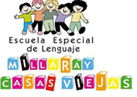
kínder

20 al 24 de septiembre.

CON APOYO DE UN ADULTO COPIA TU NOMBRE AQUÍ

Lunes | Martes | Miércoles | Jueves | Viernes
clases virtuales | trabajo en libro  Caligrafix trazos y letras: 120, 121  Clases Presenciales. | clases virtuales  clase online Fonoaudióloga | trabajo en libro  Caligrafix Lógica y Números 49, 50  Clases Presenciales. | Clase virtuales

- Responde las siguientes preguntas y responde
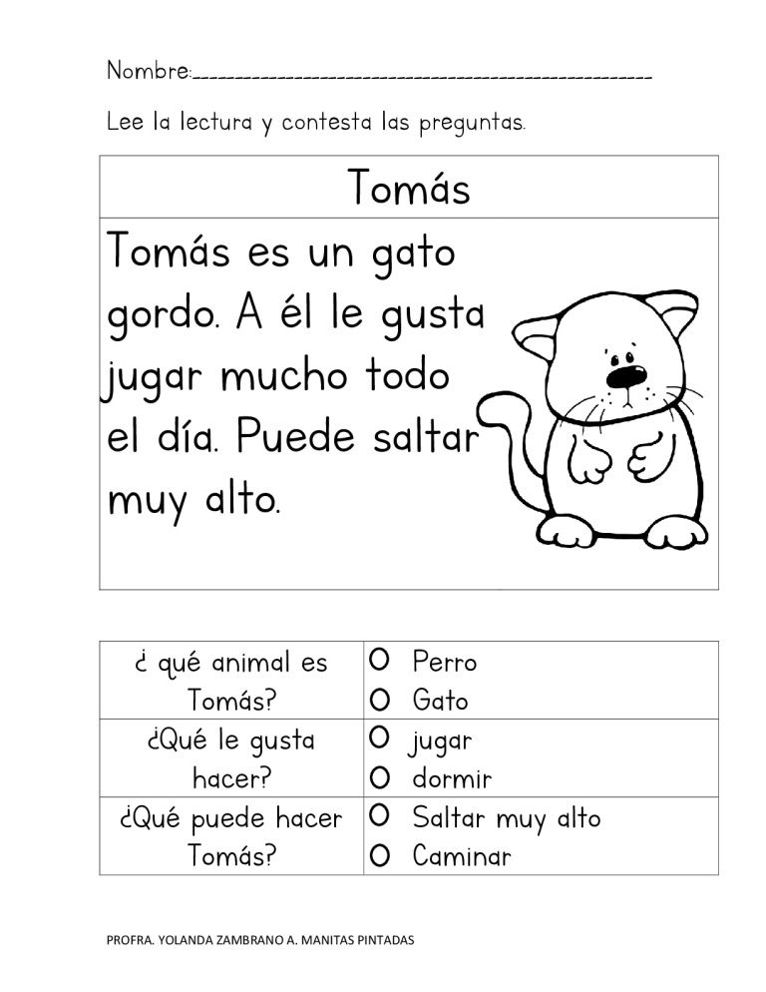
2.- Recorta cada consonante y pégala en la palabra que corresponde.
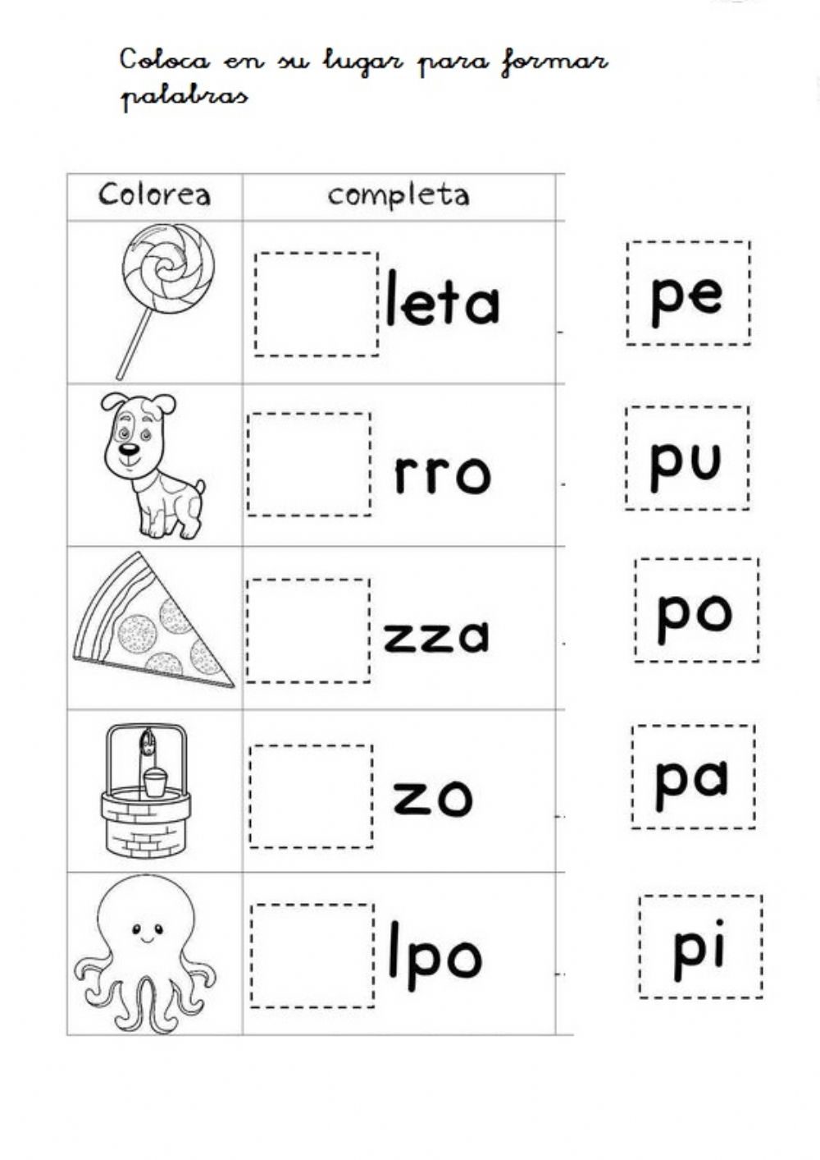

3.- Lee cada silaba y colorea los elementos que comienzan con esta.

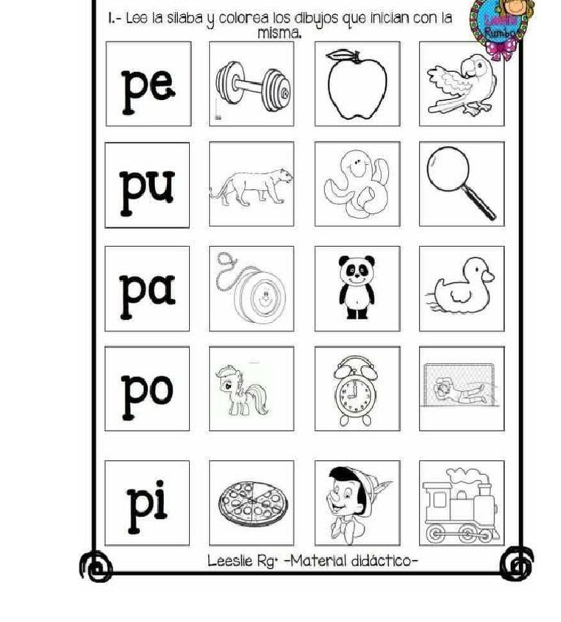

4.- Resuelve las siguientes sumas.
